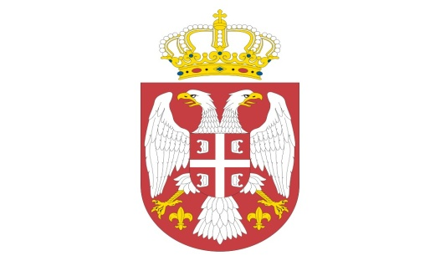
Р Е П У Б Л И К А С Р Б И Ј А
МИНИСТАРСТВО ОДБРАНЕ
УПРАВА ЗА ВОЈНО ЗДРАВСТВО
Бр. 3946 – 28
29 AUG 2019

ИЗМЕНА И ДОПУНА КОНКУРСНЕ ДОКУМЕНТАЦИЈЕ
јавна набавка мале вредности добра број 25/ 2019УВЗ

На основу члана 63. Закона о јавним набавкама ("Службени гласник РС" бр. 124/12, 14/2015 и 68/15, на даље: Закон), Управа за војно здравство врши измене и допуне конкурсне документације као у прилогу - пречишћен текст бр 2.

Остали елементи Конкурсне документације ПОСТУПАК ЈАВНЕ НАБАВКЕ ДОБРА БРОЈ 25/2019УВЗ, остају непромењени.

Прилог: пречишћен текст бр 2

МС

Н А Ч Е Л Н И К
б р и г а д н и г е н е р а л

др сци.мед. Угљеша Јовичић

Достављено:
-уз омот предмета
Објављено:
-на Порталу УЈН РС
-на интернет страници МО

